Урок 7. Поділ важких ядер. Ядерний реактор. Атомна енергетика України. Екологічні проблеми атомної енергетики

Мета:
- Навчальна: ознайомити учнів з фізичними основами ядерної енергетики. Вивчити будову та принципи дії ядерного реактора , різновид ректорів. Розглянути екологічні проблеми використання АЕС.
- Розвивальна: розвивати пізнавання здібності учнів і зацікавленість предметам.
- Виховна: виховувати постійну потребу в поповненні знань , виховувати національну свідомість і патріотизм.
Тип уроку: урок вивчення нового матеріалу.
Обладнання: Відеофільм «Робота ядерного реактора», комп’ютер, проектор.
Хід уроку
І. Організаційний етап

ІІ. Перевірка домашнього завдання
- У чому полягає найбільша небезпека радіоактивного випромінювання?
- За яким параметром оцінюють вплив на речовину радіоактивного випромінювання?
- Що називають поглинутою дозою випромінювання? еквівалентною дозою? експозиційною дозою? Запишіть формули для визначення цих величин.
- В яких одиницях вимірюється поглинута доза? еквівалентна доза? експозиційна доза?
- Що таке потужність дози випромінювання? В яких одиницях вона вимірюється?
- Як залежить потужність дози від відстані до джерела радіоактивного випромінювання?
- Чому дорівнює коефіцієнт біологічної ефективності для бета- і гама- випромінювання? альфа-випромінювання?
- Який природній радіаційний фон вважається нормальним?
- У чому полягає призначення дозиметрів?

ІІІ. Актуалізація опорних знань
Вправа «Асоціативний курс» з поняттями атом, радіоактивність.

IV. Мотивація навчальної діяльності
Енергія - це сила, яка керує життям. Постійний потік енергії створює і гарантує життя на Землі. Енергія необхідна для забезпечення функціонування будь-якої істоти чи держави. На Україні 43% всієї електроенергії виробляють на АЕС, 47% - на ТЕС, 9% - на ГЕС і на інших видах електростанцій виробляється приблизно 1% електроенергії. Але неефективне використання електричної енергії є головною причиною існуючих на Землі екологічних проблем. Поліпшення способів енергоспоживання дозволить зробити важливий крок до кращого життя на нашій планеті

V. Вивчення нового матеріалу
План вивчення теми
- Поділ ядра урану.
- Ланцюгова ядерна реакція.
- Ядерні реактори. Атомні електростанції.
- Атомна енергетика України. Екологічні проблеми ядерної енергетики.
1. Поділ ядра урану.
Відкриття Беккерелем радіоактивності та подальші дослідження показали, що всередині атома містяться величезні запаси енергії, яку несуть заряджені частинки, що вилітають з атомів. Стало очевидно, що ядерна енергія міститься в ядрах атомів різних елементів. Необхідно було лише навчитись її звідти одержувати.
Відтоді ядерна фізика почала швидко розвиватись. Фізики намагалися виконати головне завдання - вивільнити внутрішньоядерну енергію. Було зрозуміло, що після цього людство одержить невичерпні запаси енергії, які є вкрай необхідними в часи стрімкого розвитку техніки.
Одержати внутрішньоядерну енергію можна було лише одним способом — поділом ядер на складові частини. Але як це зробити? Найбільш придатним методом виявились ядерні реакції — перетворення ядер у результаті їх взаємодії з іншими частинками. Більшість фізиків того часу досліджували перетворення ядер важких елементів, зокрема урану під час бомбардування їх нейтронами. Нейтрони було обрано завдяки їхній основній здатності — легкому проникненню всередину ядер за рахунок відсутності електричного заряду.
Нарешті, в 1939 р. було одержано перші експериментальні відомості про розпад важкого ядра урану на два приблизно однакові ядра, але менш важкі, із виділенням величезної енергії. Цей процес було названо поділом важких ядер.
Що ж установили вчені?
Ядро урану містить 238 нуклонів. Таке скупчення частинок нуклонів є нестійким. Достатньо лише одного «поштовху», роль якого виконує нейтрон, щоби сталося несподіване: ядро урану стрімко розпадається на дві частини (уламки поділу). І обидві частини (ядра більш легких елементів) розлітаються в різних напрямках, уносячи із собою енергію, що виділяється в процесі розпаду.
2. Ланцюгова ядерна реакція.
Отже, ми розглянули, як відбувається поділ одного ядра. Енергія, яка при цьому виділяється, є суттєвою, та лише на рівні мікросвіту. Для одержання величезної енергії у процесі поділу ядер, треба розділити мільйони мільярдів ядер урану. Але де взяти для цього нейтрони, які викликають поділ ядра?
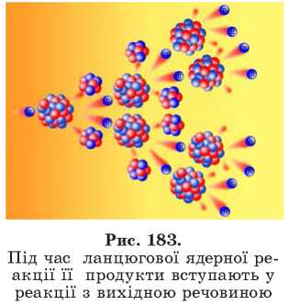
Виявилось, що забезпечувати нейтрони може сам уран. Ви вже знаєте, що ядра всіх важких елементів переобтяжені нейтронами. А для утворення ядер, які є уламками поділу і містяться в середній частині періодичної системи елементів Менделєєва, потрібна менша кількість нейтронів. Тому з поділом ядра урану виділяється декілька «зайвих» нейтронів — від двох до трьох. Кожний з цих нейтронів має енергію, достатню для того, щоб розділити інше ядро урану. Вивільнені нейтрони, своєю чергою, розділять нові ядра. Тож буде ділитися все більша кількість ядер, що зумовить дедалі більше виділення енергії. Так виникає ланцюгова реакція (рис. 183). Якщо ланцюгова реакція триватиме необмежено та буде некерованою, то енергії виділиться стільки, що станеться величезний вибух.
Саме такий процес відбувається за вибуху атомної бомби. Отже, некерована ланцюгова реакція використовується лише у воєнних цілях.
Для потреб енергетики, тобто для постійного використання ядерної енергії, необхідно створити в урані керовану ланцюгову реакцію. Що це означає? Це означає, що кількість нейтронів, що викликають поділ наступних ядер, не зростає лавиноподібно. Для цього нейтрони штучно сповільнюють. Енергії нейтронів при цьому зменшуються і вони вже не в змозі розділити подальші ядра. Процес можна відрегулювати так, що кількість поділів ядер у кожний момент часу залишиться сталою. Оскільки поділ ядра — це енергія, яка виділяється, то за керованої реакції ця енергія буде, відповідно, залишатися сталою, а, отже, буде залишатиметься сталою і потужність реакції.
Керовані ланцюгові реакції здійснюються в ядерних реакторах, які встановлюються на атомних електростанціях. Некерована ланцюгова реакція використовується в атомній бомбі.
3. Ядерні реактори. Атомні електростанції.
Ядерними реакторами називають технічні пристрої, які дозволяють здійснювати керовану ланцюгову ядерну реакцію. Основними елементами ядерного реактора є ядерне пальне, сповільнювач і відбивач нейтронів, теплоносій для відведення тепла та регулятори швидкості перебігу ланцюгової реакції.
Ядерне пальне — це ізотопи урану, плутоній, торій. Сповільнювачі та відбивачі нейтронів необхідні для збільшення кількості нейтронів, які є найбільш ефективними для розвитку ланцюгової ядерної реакції. Як сповільнювачі та відбивачі використовуються графіт, важка вода, сполуки берилію.
Для підтримання керованої ядерної реакції слугують керівні стрижні, які поглинають надлишкові нейтрони і не дозволяють ланцюговій реакції перейти у некеровану, що призводить до вибуху.
Дуже важливим елементом ядерного реактора є теплоносій (вода, рідкий натрій), адже у процесі роботи реактора розвиваються величезні температури.
Зрозуміло, що головним завданням у конструюванні будь-якого реактора є убезпечення персоналу, який обслуговує реактор, від гама-випромінювань і нейтронних потоків. Із цією метою застосовуються захисні пристрої, які поглинають гама-випромінювання (залізо, свинець) і поглиначі нейтронів (вода, бор, бетон). Атомні реактори встановлюються на атомних електростанціях, керування якими автоматизовано і здійснюється на відстанях.
Крім одержання ядерної енергії, атомні реактори використовуються у дослідницьких цілях.
4. Атомна енергетика України. Екологічні проблеми ядерної енергетики.
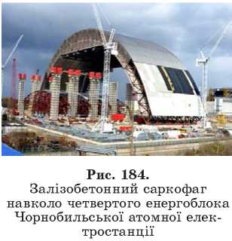
Атомна енергетика в Україні розвивається з 1977 року, коли було введено в експлуатацію перший блок Чорнобильської АЕС. За період з 1977 р. по 1989 р. було введено 16 енергоблоків загальною потужністю 14800 МВт на 5 атомних станціях: Запорізькій, Рівненській, Хмельницькій, Чорнобильській, Південноукраїнській.
У 2003 році Чорнобильську АЕС було законсервовано (рис. 184).
Зараз в Україні діють 4 атомні електростанції: Запорізька (рис. 185), Рівненська, Хмельницька, Південноукраїнська.
Більше 50 % електроенергії в Україні виробляється на атомних електростанціях. За кількістю реакторів та їхньою потужністю Україна посідає восьме місце у світі. Ядерна енергія в Україні використовується в усіх галузях народного господарства — промисловості, медицині, сільському господарстві, наукових дослідженнях, а також у побуті.
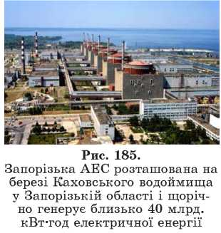
В Україні є поклади уранової руди (рис. 186). Підприємства з видобутку та переробляння уранової руди розташовані у Дніпропетровській, Миколаївській та Кіровоградській областях.
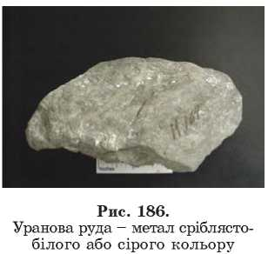
Проблема ядерної енергетики є особливо актуальною для України. Дуже великої шкоди екології, і не лише в Україні, завдала катастрофа на Чорнобильській атомній електростанції, що сталася 26 квітня 1986 року. В результаті понад 41 тис. кв. км території було забруднено радіонуклідами. Близько 46 тис. га орної землі та 46 тис. га лісу за рівнями забруднення вилучено з виробництва. Ще й сьогодні екологічну небезпеку становлять радіоактивні речовини, викинуті під час аварії та закриті піском і бетоном.
У нормальному робочому стані атомні електростанції завдають екології навколишнього середовища меншу шкоду, ніж теплові, або гідроелектростанції. Але під час аварійних ситуацій загроза завжди виникає (рис. 187).
Для продуктивного подальшого розвитку атомна енергетика має відповідати ряду вимог, серед яких:
- забезпечення людства паливними ресурсами й через ефективне використання природного урану, а надалі й торію;
- унеможливлення будь-яких аварій;
- екологічно безпечні виробництва енергії та ефективна утилізація відходів.
Нині вченими в різних країнах ведеться активний пошук ядерних технологій для майбутнього.
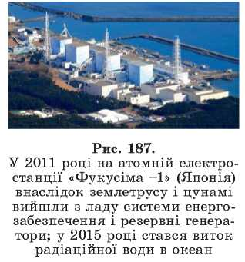
Основне завдання в царині радіаційного контролю — не допустити помітного зростання рівня радіоактивного фону. Для розв’язання цієї задачі кожна людина має бути обізнана з фізичними основами ядерних перетворень; знати, як взаємодіє іонізуюче випромінювання з речовиною, як впливає радіація на живий організм; мати знання про допустимі дози випромінювання та заходи захисту населення від дії радіоактивного випромінювання. Саме тому необхідні початкові знання про ядерну енергетику ви одержуєте в основній школі.

VI. Засвоєння нових знань, вмінь та навичок
Вправа 32.
- Поясніть механізм ланцюгової ядерної реакції. Виконайте у зошиті відповідний рисунок. Які продукти ланцюгової ядерної реакції вступають у реакції з вихідною речовиною?
- Обчисліть ККД першої атомної електростанції, потужність якої становила 5 000 кВт, а за добу витрачалося 30 г ізотопу урану. У 30 г урану міститься 7,7*10²² атомів. За поділу одного ядра урану виділяється енергія 3,2*10⁻¹¹ Дж.
VIІ. Підсумки уроку

VIII. Домашнє завдання
Опрацювати §32. Вправа 32 №3.
Нанесіть на контурну мапу України основні атомні електростанції та місця розташування покладів уранової руди. Мапу вклейте у робочий зошит. Зробіть висновок щодо природного радіоактивного фону на території України.

